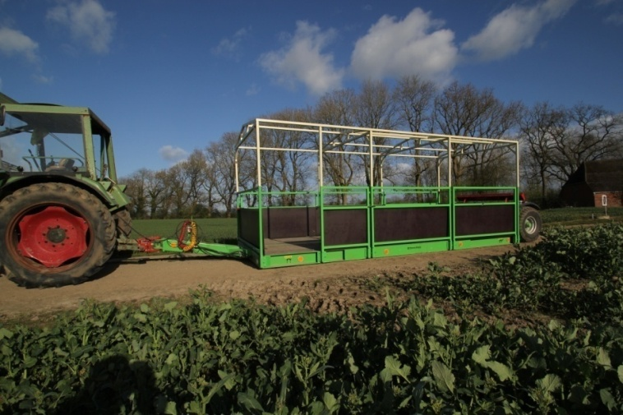
Gut Schirnau hat das erste Ackertaxi!
Am 26. Mai 2016 um 11:00 Uhr fällt auf Gut Schirnau, am Nord-Ostsee-Kanal, der Startschuss für das deutschlandweit erste Ackertaxi. Zahlreiche Gäste sowie Vertreter der Presse werden zu dieser Auftaktveranstaltung erwartet.
Sitzenderweise werden unsere Besucher mit dem "Taxi" über den Hof zu den Feldern gefahren. Dabei erhalten sie viele interessante Einblicke über den Kartoffelanbau, die Lagerung, die Verpackung und den konventionellen Ackerbau. Unser Ackertaxi ist ein absenkbarer Plattformwagen - die Aufstiegshöhe beträgt nur 20 cm - und ist daher auch für Rollstuhlfahrer oder Personen mit eingeschränkten Bewegungsmöglichkeiten geeignet.
"Es ist uns sehr wichtig, unseren Besuchern das Bild einer modernen, produktiven Landwirtschaft zu vermitteln", so Carsten Fedder , der gemeinsam mit seiner Familie und sieben weiteren Mitarbeitern den landwirtschaftlichen Betrieb führt.
Das Verständnis bei Jung und Alt für eine gesunde Ernährung mit regionalen Produkten zu wecken, ist Carsten Fedder auch ein besonderes Anliegen. In der barrierefreien und modern eingerichteten Kochschule können sich interessierte Gruppen, Betriebe oder Schulklassen, umfassend über die Schirnauer Speisekartoffel informieren, an einem Kochkurs teilnehmen oder Neues ausprobieren.
Ab 500,--€ können Sponsoren das Projekt "Ackertaxi" unterstützen und sich mit ihrem Logo- in A3 - Größe -darauf präsentieren. Oder Sie übernehmen eine Patenschaft für eine Schule in Ihrer Region und ermöglichen Schulklassen jährlich einen Kochkurs unter dem Motto "vom Feld zum Kochtopf". Lernen durch Erleben
Für Fragen steht Ihnen Carsten Fedder unter der Telefonnummer 04331-39097 oder per
E-Mail an : info@gut-schirnau.de zur Verfügung.
Weitere Informationen, auch über den Besuch der Moderatoren von NDR 1 am 20.04.16, finden Sie auf unserer Homepage www.gut-schirnau.de

Gut Schirnau, 24794 Bünsdorf, Tel. 04331-39097, Fax 04331- 39597

